Министерство науки и высшего образования Российской Федерации

Федеральное государственное бюджетное образовательное учреждение

высшего образования

«Вятский государственный университет»

Колледж ВятГУ

**ОТЧЕТ**

**ПО ДОМАШНЕЙ КОНТРОЛЬНОЙ РАБОТЕ №1**

**«Вычисление значения функции»**

**ПО ДИСЦИПЛИНЕ «Основы алгоритмизации и программирования»**

Выполнил: студент учебной группы

ИСПк-202-52-00

Холин Павел Эдуардович

Преподаватель:

Кузьминых Ангелина Владимировна

Киров

2023

**Оглавление**

**Цель работы** 3

**Формулировка задания (с вариантом)** 3

**Описание алгоритма** 3

**Схема алгоритма с комментариями** 4

**Код программы** 4

**Результат выполнения программы** 5

**Вывод** 10

# **Цель работы**

Изучить базовую структуру организации программы и основные конструкции языка программирования Pascal.

# **Формулировка задания (с вариантом)**

Вариант: 23

1. Написать программу, вычисляющую значение систем уравнений:

Cos(2*x) /86 + ln(x), если x < -8  
Sin(x) + e^x, если -8<=x < 4

X^2*x-cos(2*x), если -3<=x <4

X^2 +cos(2*x), если 4<=4

2) Вычислить значения функций на интервале [-10;6] с шагом 0,1.

# **Описание алгоритма**

1. Задаем начальное значение переменной x равное -10.

2. Выполняем цикл, который будет повторяться до тех пор, пока значение переменной x не станет больше 6.

3. Внутри цикла проверяем значения переменной x на соответствие определенным условиям с помощью операторов if-else.

4. Если x меньше -8, то вычисляем значение функции f по формуле f = (cos(2*x)/86)+ln(x).

5. Если x больше или равно -8 и меньше 4, то вычисляем значение функции f по формуле f = (sin(x)+exp(x)).

6. Если x больше или равно -3 и меньше 4, то вычисляем значение функции f по формуле f = x*x*x - cos(2*x).

7. Если x больше или равно 4, то вычисляем значение функции f по формуле f = x*x+cos(x*2).

8. Выводим на экран значение переменной x и значение функции f с помощью команды writeln.

9. Увеличиваем значение переменной x на 0.1.

10. Повторяем шаги с 3 по 9 до тех пор, пока значение переменной x не станет больше 6.

Таким образом, алгоритм вычисляет и выводит на экран значения заданной функции для каждого значения переменной x от -10 до 6 с шагом 0.1.

# **Схема алгоритма с комментариями**

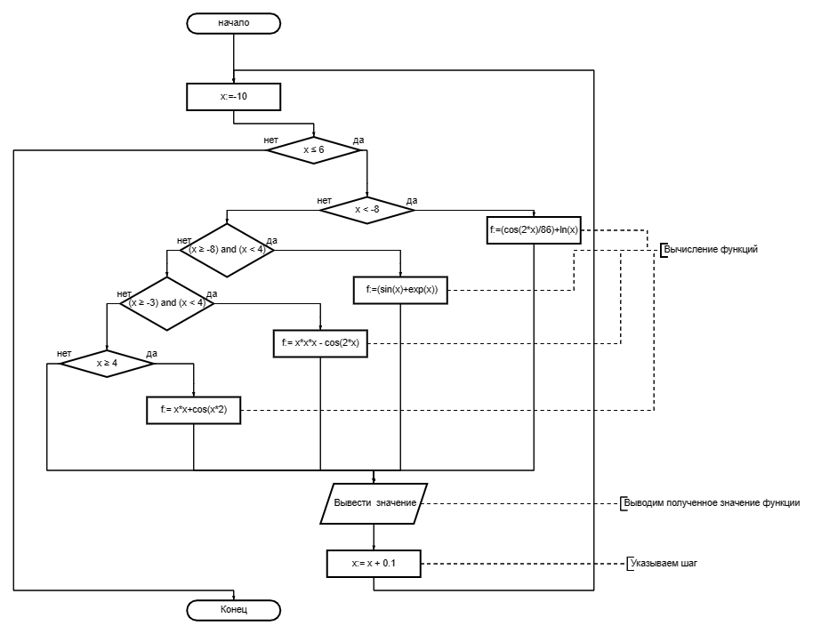

# **Код программы**

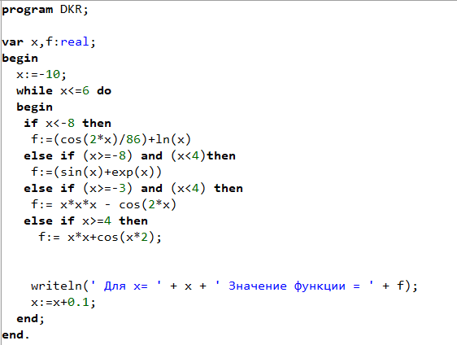

# **Результат выполнения программы**

Для x= -10 Значение функции = NaN

Для x= -9.9 Значение функции = NaN

Для x= -9.8 Значение функции = NaN

Для x= -9.7 Значение функции = NaN

Для x= -9.6 Значение функции = NaN

Для x= -9.5 Значение функции = NaN

Для x= -9.4 Значение функции = NaN

Для x= -9.3 Значение функции = NaN

Для x= -9.2 Значение функции = NaN

Для x= -9.1 Значение функции = NaN

Для x= -9 Значение функции = NaN

Для x= -8.9 Значение функции = NaN

Для x= -8.8 Значение функции = NaN

Для x= -8.7 Значение функции = NaN

Для x= -8.6 Значение функции = NaN

Для x= -8.50000000000001 Значение функции = NaN

Для x= -8.40000000000001 Значение функции = NaN

Для x= -8.30000000000001 Значение функции = NaN

Для x= -8.20000000000001 Значение функции = NaN

Для x= -8.10000000000001 Значение функции = NaN

Для x= -8.00000000000001 Значение функции = NaN

Для x= -7.90000000000001 Значение функции = -0.998570598299313

Для x= -7.80000000000001 Значение функции = -0.998133610395626

Для x= -7.70000000000001 Значение функции = -0.987715406694115

Для x= -7.60000000000001 Значение функции = -0.967419220598048

Для x= -7.50000000000001 Значение функции = -0.937446892404594

Для x= -7.40000000000001 Значение функции = -0.898096843050501

Для x= -7.30000000000001 Значение функции = -0.849761081853376

Для x= -7.20000000000001 Значение функции = -0.792921278040782

Для x= -7.10000000000001 Значение функции = -0.728143935202617

Для x= -7.00000000000001 Значение функции = -0.656074716753243

Для x= -6.90000000000001 Значение функции = -0.57743197895916

Для x= -6.80000000000001 Значение функции = -0.492999575990773

Для x= -6.70000000000001 Значение функции = -0.403619008713935

Для x= -6.60000000000001 Значение функции = -0.310180995475842

Для x= -6.50000000000001 Значение функции = -0.21361654889485

Для x= -6.40000000000001 Значение функции = -0.114887647577332

Для x= -6.30000000000001 Значение функции = -0.0149775957073341

Для x= -6.20000000000001 Значение функции = 0.0851188334537788

Для x= -6.10000000000001 Значение функции = 0.184405371991568

Для x= -6.00000000000001 Значение функции = 0.281894250375579

Для x= -5.90000000000001 Значение функции = 0.376616109648991

Для x= -5.80000000000001 Значение функции = 0.46762973415912

Для x= -5.70000000000002 Значение функции = 0.554031508055096

Для x= -5.60000000000002 Значение функции = 0.634964501588792

Для x= -5.50000000000002 Значение функции = 0.709627097008845

Для x= -5.40000000000002 Значение функции = 0.77728106849859

Для x= -5.30000000000002 Значение функции = 0.837259036130802

Для x= -5.20000000000002 Значение функции = 0.888971220140906

Для x= -5.10000000000002 Значение функции = 0.931911428893241

Для x= -5.00000000000002 Значение функции = 0.965662221662219

Для x= -4.90000000000002 Значение функции = 0.989899195695253

Для x= -4.80000000000002 Значение функции = 1.00439435588486

Для x= -4.70000000000002 Значение функции = 1.0090185346658

Для x= -4.60000000000002 Значение функции = 1.0037428393781

Для x= -4.50000000000002 Значение функции = 0.988639114203343

Для x= -4.40000000000002 Значение функции = 0.96387941379259

Для x= -4.30000000000002 Значение функции = 0.929734495761664

Для x= -4.20000000000002 Значение функции = 0.886571349234076

Для x= -4.10000000000002 Значение функции = 0.834849786466183

Для x= -4.00000000000002 Значение функции = 0.775118134196676

Для x= -3.90000000000002 Значение функции = 0.708008070629793

Для x= -3.80000000000002 Значение функции = 0.634228662798901

Для x= -3.70000000000002 Значение функции = 0.55455966737885

Для x= -3.60000000000002 Значение функции = 0.469844165742163

Для x= -3.50000000000002 Значение функции = 0.380980611111957

Для x= -3.40000000000002 Значение функции = 0.288914371987177

Для x= -3.30000000000002 Значение функции = 0.194628861544508

Для x= -3.20000000000002 Значение функции = 0.0991363474059659

Для x= -3.10000000000002 Значение функции = 0.00346853996028681

Для x= -3.00000000000002 Значение функции = -0.0913329396919841

Для x= -2.90000000000002 Значение функции = -0.184226109157556

Для x= -2.80000000000002 Значение функции = -0.274178087530669

Для x= -2.70000000000002 Значение функции = -0.360174367494063

Для x= -2.60000000000002 Значение функции = -0.441227793607115

Для x= -2.50000000000002 Значение функции = -0.516387145480043

Для x= -2.40000000000002 Значение функции = -0.584745227261726

Для x= -2.30000000000002 Значение функции = -0.645446368453905

Для x= -2.20000000000002 Значение функции = -0.697693245457247

Для x= -2.10000000000002 Значение функции = -0.740752938395884

Для x= -2.00000000000002 Значение функции = -0.773962143589064

Для x= -1.90000000000002 Значение функции = -0.796731468464776

Для x= -1.80000000000002 Значение функции = -0.808548742656607

Для x= -1.70000000000002 Значение функции = -0.808981286399735

Для x= -1.60000000000002 Значение функции = -0.797677085046853

Для x= -1.50000000000002 Значение функции = -0.77436482645563

Для x= -1.40000000000002 Значение функции = -0.738852766046862

Для x= -1.30000000000002 Значение функции = -0.691026392383191

Для x= -1.20000000000002 Значение функции = -0.630844874055037

Для x= -1.10000000000002 Значение функции = -0.558336276363371

Для x= -1.00000000000002 Значение функции = -0.473591543636471

Для x= -0.900000000000019 Значение функции = -0.376757249886903

Для x= -0.800000000000019 Значение функции = -0.268027126782323

Для x= -0.700000000000019 Значение функции = -0.147632383446305

Для x= -0.600000000000019 Значение функции = -0.0158308373010346

Для x= -0.500000000000019 Значение функции = 0.127105121108402

Для x= -0.400000000000019 Значение функции = 0.280901703726959

Для x= -0.300000000000019 Значение функции = 0.445298014020346

Для x= -0.200000000000019 Значение функции = 0.620061422282887

Для x= -0.100000000000019 Значение функции = 0.805004001389096

Для x= -1.87905246917808E-14 Значение функции = 0.999999999999962

Для x= 0.0999999999999812 Значение функции = 1.20500433472244

Для x= 0.199999999999981 Значение функции = 1.42007208895519

Для x= 0.299999999999981 Значение функции = 1.6453790142373

Для x= 0.399999999999981 Значение функции = 1.88124303994988

Для x= 0.499999999999981 Значение функции = 2.12814680930428

Для x= 0.599999999999981 Значение функции = 2.38676127378549

Для x= 0.699999999999981 Значение функции = 2.65797039470812

Для x= 0.799999999999981 Значение функции = 2.94289701939194

Для x= 0.899999999999981 Значение функции = 3.24293002078437

Для x= 0.999999999999981 Значение функции = 3.55975281326688

Для x= 1.09999999999998 Значение функции = 3.8953733840078

Для x= 1.19999999999998 Значение функции = 4.25215600870371

Для x= 1.29999999999998 Значение функции = 4.63285485303636

Для x= 1.39999999999998 Значение функции = 5.04064969683306

Для x= 1.49999999999998 Значение функции = 5.47918405694204

Для x= 1.59999999999998 Значение функции = 5.95260602743653

Для x= 1.69999999999998 Значение функции = 6.46561220217957

Для x= 1.79999999999998 Значение функции = 7.02349509529104

Для x= 1.89999999999998 Значение функции = 7.63219452996657

Для x= 1.99999999999998 Значение функции = 8.29835352575621

Для x= 2.09999999999998 Значение функции = 9.02937927921639

Для x= 2.19999999999998 Значение функции = 9.83350990325356

Для x= 2.29999999999998 Значение функции = 10.7198876669913

Для x= 2.39999999999998 Значение функции = 11.6986395611926

Для x= 2.49999999999998 Значение функции = 12.7809661048072

Для x= 2.59999999999998 Значение функции = 13.9792394068229

Для x= 2.69999999999998 Значение функции = 15.3071116051064

Для x= 2.79999999999998 Значение функции = 16.7796349212527

Для x= 2.89999999999998 Значение функции = 18.4133946986567

Для x= 2.99999999999998 Значение функции = 20.2266569312472

Для x= 3.09999999999998 Значение функции = 22.2395319438746

Для x= 3.19999999999998 Значение функции = 24.4741560536814

Для x= 3.29999999999998 Значение функции = 26.9548932265142

Для x= 3.39999999999998 Значение функции = 29.7085589453697

Для x= 3.49999999999998 Значение функции = 32.7646687310022

Для x= 3.59999999999998 Значение функции = 36.1557140003825

Для x= 3.69999999999998 Значение функции = 39.9174682191582

Для x= 3.79999999999998 Значение функции = 44.0893266023574

Для x= 3.89999999999998 Значение функции = 48.7146829463454

Для x= 3.99999999999998 Значение функции = 53.8413475378354

Для x= 4.09999999999998 Значение функции = 16.4708451390161

Для x= 4.19999999999998 Значение функции = 17.1207113458832

Для x= 4.29999999999998 Значение функции = 17.8112799526799

Для x= 4.39999999999998 Значение функции = 18.5489069859382

Для x= 4.49999999999998 Значение функции = 19.3388697381152

Для x= 4.59999999999998 Значение функции = 20.1851563785957

Для x= 4.69999999999998 Значение функции = 21.0903069579646

Для x= 4.79999999999998 Значение функции = 22.0553121442057

Для x= 4.89999999999998 Значение функции = 23.079573727895

Для x= 4.99999999999998 Значение функции = 24.1609284709233

Для x= 5.09999999999998 Значение функции = 25.2957343479726

Для x= 5.19999999999998 Значение функции = 26.4790157425725

Для x= 5.29999999999998 Значение функции = 27.7046618092279

Для x= 5.39999999999998 Значение функции = 28.9656700935444

Для x= 5.49999999999998 Значение функции = 30.2544256979878

Для x= 5.59999999999998 Значение функции = 31.5630048638185

Для x= 5.69999999999998 Значение функции = 32.8834908663476

Для x= 5.79999999999998 Значение функции = 34.2082896297677

Для x= 5.89999999999998 Значение функции = 35.5304324789905

Для x= 5.99999999999998 Значение функции = 36.8438539587322

# **Вывод**

В данной программе при выполнении математических операций возможно появление NaN в случае:

1. При вычислении логарифма (ln) от отрицательного числа. Функция ln(x) определена только для положительных чисел, поэтому при попытке вычисления логарифма от отрицательного числа будет получено NaN.

Важной частью программы на Pascal является ее структура. Она состоит из блоков, которые могут быть вложены друг в друга. Структура программы включает в себя объявление переменных, определение констант и типов данных, а также описание процедур и функций. Использование блоков позволяет более организованно и структурированно разрабатывать программы.

Знание базовой структуры организации программы и основных конструкций языка Pascal позволяет разработчикам писать более профессиональные и структурированные программы. Они помогают в создании модульного и понятного кода, упрощают отладку программ и придерживание единого стиля программирования.

Изучение базовой структуры организации программы и основных конструкций языка Pascal является важным шагом в освоении этого языка программирования. Они являются фундаментальными для понимания и использования других более сложных возможностей Pascal.